Spørgsmål 5 – Tema 2
Politik i Danmark
ideologi

- Redegør kort for de tre klassiske ideologier, - med fokus på statens rolle og menneskesyn
- Undersøg de forskellige holdninger, der kommer til udtryk i bilag 1
- Diskuter ideologiernes betydning, når der træffes politiske beslutninger. Bilag 2 og 3 inddrages i diskussionen

Bilag:
Bilag 1: Brygger, Rasmus i Berlingske.dk 17.10.2016: ”Velfærdsstaten gør os alle til egoister”
Bilag 2: Skaarup, Peter i Information 17.08.2017: ”Følelser og politik kan ikke adskilles”
Bilag 3: Berlingske.dk. 14.06.18: ”En splinterny måling afslører danskernes vigtigste dagsorden”

Bilag 1

Berlingske.dk Mandag d. 17. oktober 2016, kl. 22.30
Rasmus Brygger, debattør

Velfærdsstaten gør os alle til egoister

Det er meget simpelt: Solidaritet kræver et frit valg. Man kan ikke være solidarisk med andre menneskers penge, og staten kan aldrig selv være solidarisk. Det er det, socialister aldrig har forstået. Det er derfor, at venstrefløjens solidaritet er en komplet misforståelse. Og det er derfor, at velfærdsstaten gør os mindre solidariske og mere egoistiske.
Det er svært at få danskerne til at springe ud som debattører. Årsagen er en blanding af apati, frustration og afmagt over vores indflydelse i samfundet, men resultatet er ligetil: Vi ender med ikke at føle et personligt ansvar for at gøre en forskel. Vi har vænnet os til, at politikerne, der jo har gjort den offentlige debat til deres levebrød, tager debatterne for os, og derfor føler vi os simpelthen ikke forpligtet til at tage slagene i den offentlige debat.
Danskerne føler, at de gør rigeligt for andre gennem skatten, og prioriterer derfor deres fritid på sig selv. Det står i skarp modsætning til et land som USA, hvor lokalsamfund stadig er et ord af betydning, og hvor civilsamfundet spiller en afgørende rolle.
Problemet er ikke kun, at vi har erstattet frivillig hjælp og personligt ansvar for fællesskabet med tvang. Det er også, at kvaliteten daler. Den offentlige debat bliver billiggjort af politikere og partisoldater, der tager dagsordener op, der er stemmer i, men glemmer at svømme mod strømmen. Væk er ideologi og principper, og i stedet lader vi spin og ligegyldige procesdebatter fylde avisernes sider.
Vi taler fra liberal side meget om, hvordan en stor stat hæmmer væksten. Men solidariteten blev et ligeså stort offer, da vi skrev medmenneskelighed ind i statens lovtekster. Det betyder ikke, at vi skal gøre det fuldkommen af med staten, men vi skal være opmærksomme på, at politikernes handlinger har uforudsete konsekvenser, der rækker ud over det økonomiske. Ligesom vi må være bevidst om at finde en passende balance mellem vækst og statens omfordeling, må vi også anerkende, at der er et valg mellem solidaritet og statens påtvungne hjælp.
Jeg tror ikke på, at vi kan undvære en stat, der tvinger os til at hjælpe hinanden der, hvor alt andet slår fejl. Men jeg tror på, at der er en fare ved at lade staten tage sig af det og dem, der i virkeligheden godt kunne klare sig alligevel. Reel solidaritet kræver frihed. Og den frihed har vi for længst stækket.
- Uddrag

https://www.berlingske.dk/kommentatorer/velfaerdsstaten-goer-os-alle-til-egoister

Bilag 2

INFORMATION

LÆSERBREV , 17. august 2017 Peter Skaarup er gruppeformand for Dansk Folkeparti, MF.

Følelser og politik kan ikke adskilles

Følelser og politik kan ikke adskilles. En lang række af de politiske beslutninger, vi træffer, bygger på en følelse af, hvad der er ret og rimeligt.
Dermed ikke sagt, at vi skal benægte fakta eller sætte spørgsmålstegn ved videnskab – tværtimod. Vi skal have alle tænkelige data lagt frem. Også dem, der i dag gemmes væk under hensyntagen til en politisk korrekthed.
Pointen er blot, at vi godt kan træffe politiske beslutninger på trods af en given viden og ikke kun på grund af den. Når Alternativet eksempelvis ønsker døren til Danmark åbnet på vid gab for alverdens migranter, beror det paradoksalt nok på en følelse.

En politisk prioritering jeg er dybt uenig i, da jeg hellere ser pengene brugt på skoler, plejehjem og sygehuse. Det ændrer dog ikke på, at jeg anerkender Alternativets følelse af og holdning til, hvad der er rigtigt som helt legitim.

- Uddrag

https://www.information.dk/debat/2017/08/laeserbreve-12

Bilag 3

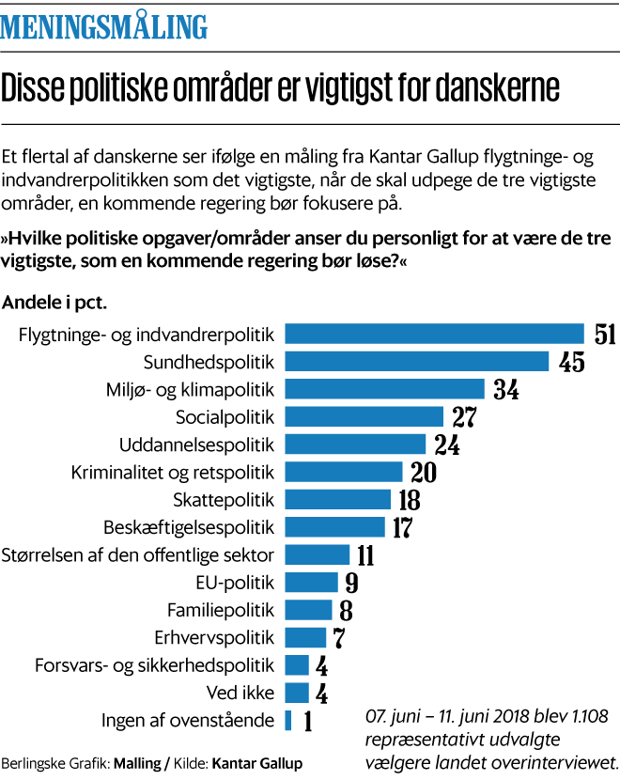

https://www.berlingske.dk/politisk-morgenpost/en-splinterny-maaling-afsloerer-danskernes-vigtigste-dagsorden-det-er

